
QLU ADAM

QLU
ADAM
HERO
三摩擦英雄
电控文档
三摩擦英雄电控新手入门文档及历史问题记录

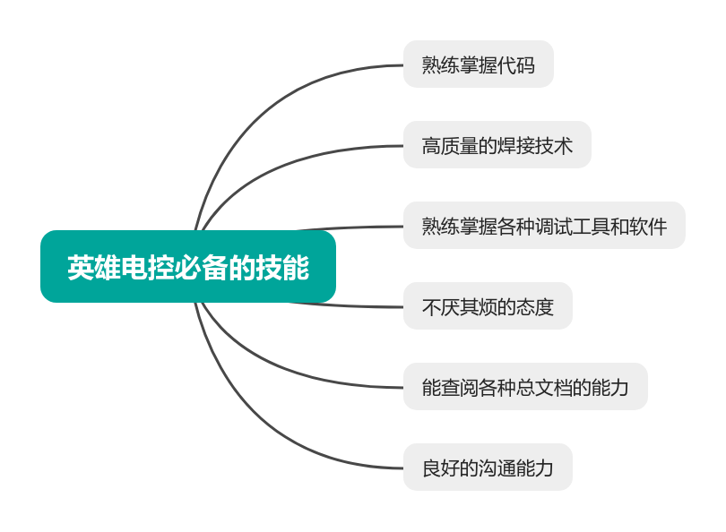
- 三摩擦英雄电控上手资料
电控负责人|25赛季_KOALA
第一次更新：2025.3.24 （KOALA）
第二次更新：
- 三摩擦硬件
- 裁判系统
- 电源管理模块：裁判系统中最重要的模块，所有的裁判系统都要跟他连接并通信。
- 主控：裁判系统的所有数据都会在主控上显示，用户可以通过显示屏查看，也可以配置一些参数主控上有个可以插micro-usb线的接口，可以通过这个接口，使用RMTOOL给裁判系统升级，也可以激活图传。电源管理模块上有四根航空线接口，其中有一根是黑色的头，剩下三根都是银白色的，主控只能接那根黑色的航空线
- 图传模块：将机器人的视角，发送给操作手，方便操作手操作，有两根航空线，随便哪一根都可以，随便接一根银色的航空线就可以了，没有正反，图传上的另一根航空线也可以把其他的裁判系统给并入主控里。刚拿到的图传一定要通过主控激活才能时候用。
- 测速模块：测弹丸速度的，跟图传一样，航空线也是随便接
- 灯条模块：显示机器人血量的，航空线也是随便接
- 装甲模块：检测弹丸击打的，电管上有两个7pin的接口，随便接哪一个都可以，，每块装甲板都有两个接口，也是随便接，只要所有都串起来就可以了
- 超级电容管理模块：用来监测管理电容的，用xt30接到自己的超级电容上，然后模块上有一个4pin的can口，四根线全部得接，跟电管上的can1接到一块
- 场地交互模块：跟场地上的交互卡交互的，用来检测各种增益点以及禁区。有一根4pin的接口，跟电管上的rfid的接口连接
- UWB定位模块：用来定位机器人在战场上的坐标的，航空线也是随便接
- 注意：所有的航空线只有主控的有要求，其他的随便接就可以了。还有就是我们可以通过串口从电管上读取到部分裁判系统的数据，但是主控上有两个串口，这个不是随便接的，两个串口，只能接靠近那跟黑色航空线的那根串口，只有那一个口是用来给学生端读取数据的，要详细知道裁判系统怎么使用，要到rm官网去找裁判系统的手册查询
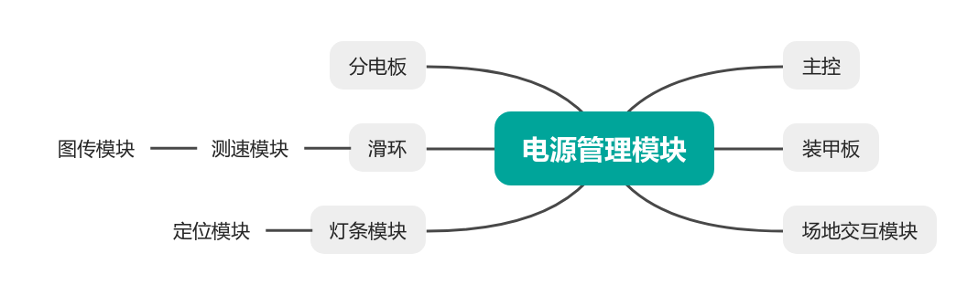
- 其他硬件
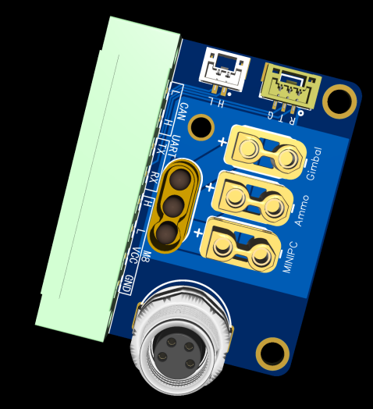
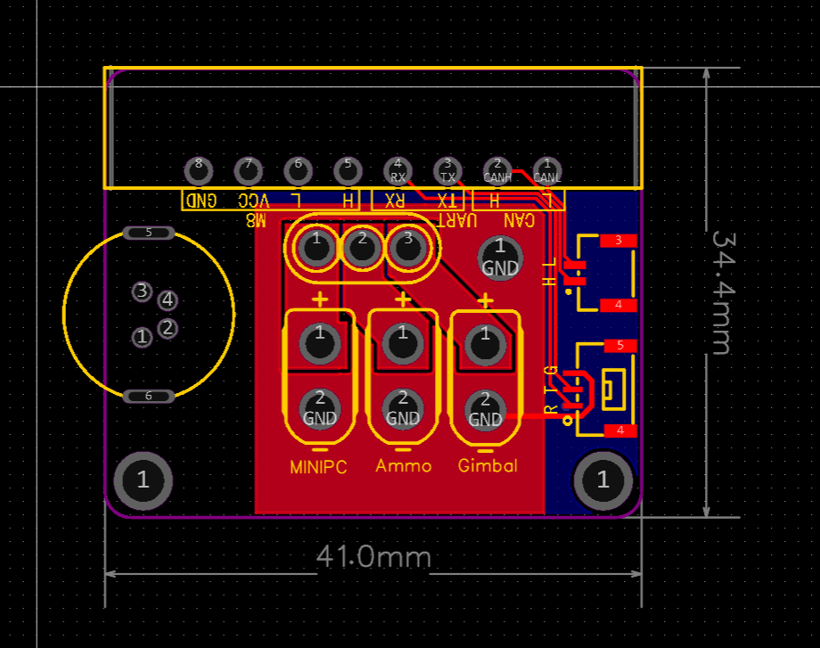
- 共地板
从图中可以看出这个板子把需要过滑环的线路的所有地线通过这个板子连接了起来，这样做的目的是节省滑环线，因为英雄用的导电滑环跟步兵的不一样，英雄使用的是大滑环，滑环线的数量很少，数量不够，多以通过这种办法来节省线路。
- 分电板
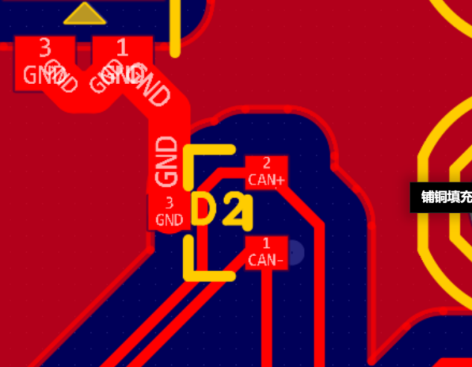
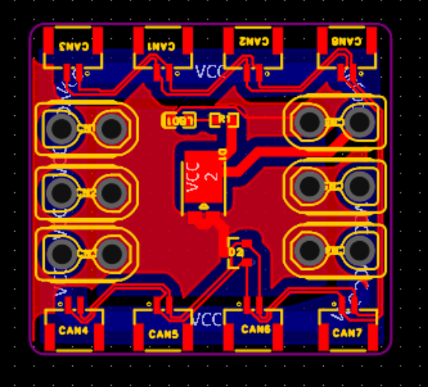
我们自己设计的分电板有防反接的功能，分电板的原理就是把所有的正极接到一起，所有的负极接到一起，所有的canH接到一起，所有的canL接到一起，就是这个原理，很简单，所有的接口都是并联在一起的，这么简单的原理不要再问了！因为有右图中这个芯片的原因所以canH和canL虽然也是并联的，但是因为这个芯片所以如果反接的话信号是不通过的，所以焊接的时候要注意分电板can端子座是设计的卧式还是立式的，要注意看卧式和立式的线序是反着的。
在整理线的过程中要注意留出能够让机器人运动的量，不要一动就扯到线把线扯断

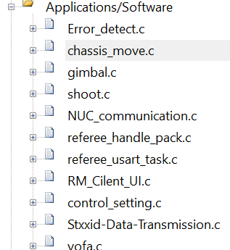
- 三摩擦代码
最主要的软件部分就是这几部分，有底盘云台发射机构，以及遥控器控制等的应用层都在这部分，刚上手主要需要看的代码基本上也是在这里面的
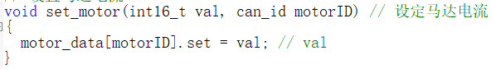
大疆电机最终控制的都是电流，都是通过这个函数赋值给这个参数，最后通过can发送给电机。
达妙电机有自己的库，调用达妙电机的库就可以用了
以云台代码为例（gimbal.c）
Yaw轴电机pid位置环初始化函数，第一个参数是yaw轴位置环的指针，第二个参数是比例系数p，第二个参数是积分系数i，第三个是，微分系数d，最后两个分别是总输出限制值和微分输出限制值
云台yaw轴的数据，通过电机数据转化过来，decod_as_6020函数是把6020反馈的编码器值转换成电机输出轴的角度，速度等参数，并转化成我们想要的数据
将云台yaw轴的set跟now做位置环pid计算，计算出的值赋值给yaw速度环的设置值
Yaw轴的set跟now做速度环pid计算，计算出来的值通过那个函数发送给电机做控制。很简单的道理，先会用以后再想为什么，如果哪里也纠结到最后啥也做不出来。

机器人的控制指令处理文件（control.c）
以底盘运动为例
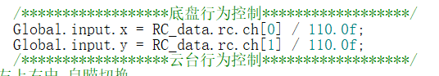
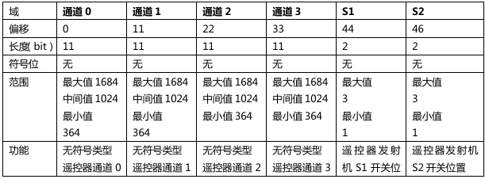
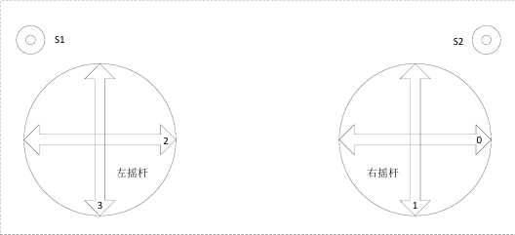
Dbus的库直接调用就可以了，直接不用管，所有的遥控器数据都会放到rc_data这个结构体里，直接拿出来用就可以了，遥控器
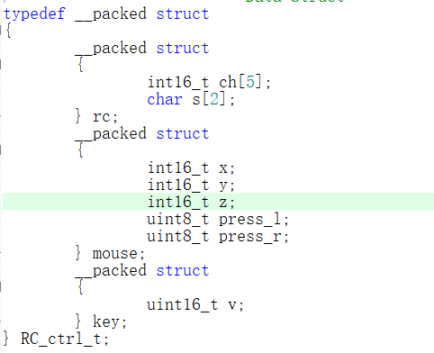
Rc_data.rc.ch这里面储存的是遥控器的摇杆跟波轮，Rc_data.rc.s里面储存的是两个拨杆，具体是对应的什么可以看代码理解，或者看遥控器的手册各个通道各对应的是什么
Rc_data.mouse是键鼠的数据，也是DT7遥控器里带的数据 ，直接拿来用就行
超电部分代码（cap_ctl.c）
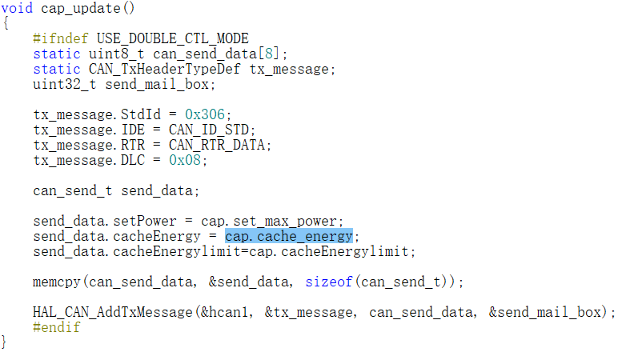
超电跟c板通信是通过can1通信的，我们只发送三个数据，分别是超电充电最大功率，底盘缓冲能量，偷电限制，
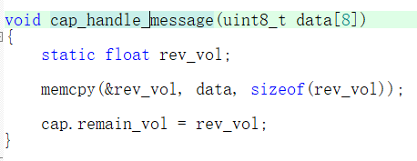
接受一个数据，超电的剩余电压（其实还有一个电流，但是没用到，联盟赛期间让超电那边停止发送了）
FREERTOS
Freertos.c这个文件主要就是放的这个操作系统有关的东西，关于freetos操作系统不做介绍，可以自行去网上查资料了解
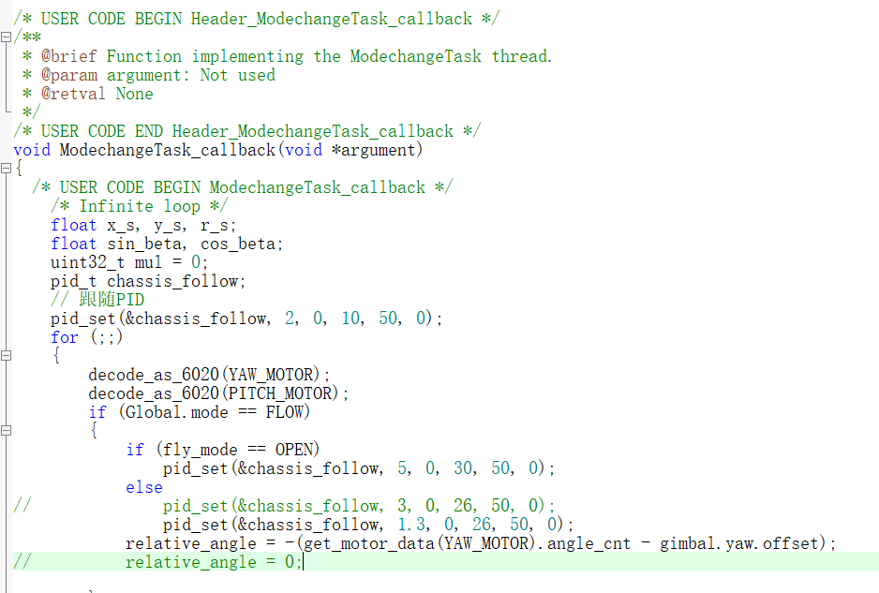
这是其中的一个线程，是用做底盘的各种模式的切换的一个线程，如果不是很懂这个回调函数是什么意思的话，可以简单理解为刚开始学c语言的main函数的while（1）{ }，把函数调用在这个while循环里之后那个函数才能一直运行（用是这么用，但是肯定不能这样理解）
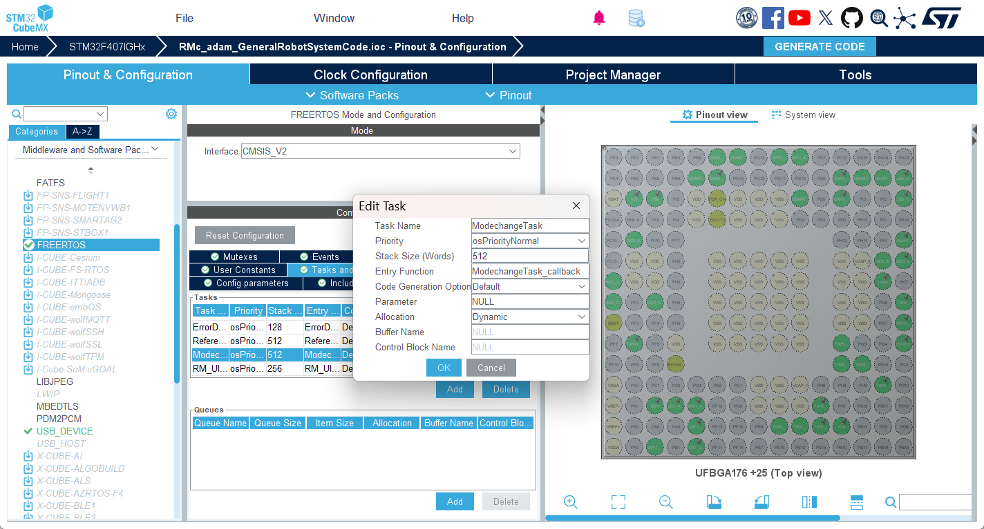
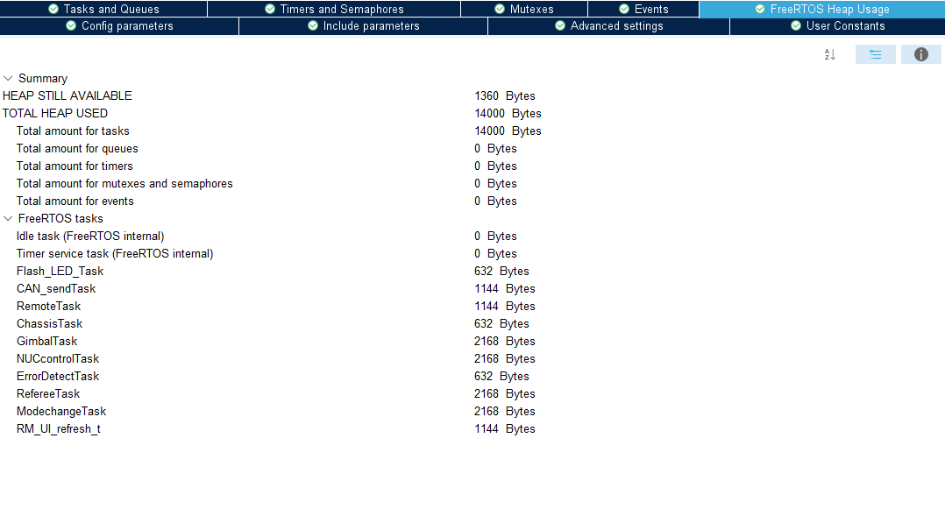注意线程里不要定义太多全局变量，不要定义太多结构体，数组等。如果太多的话会出现板子卡死的情况。如果确实需要，可以合理分配一下内存。（我们有一个线程是用来led闪烁的，如果发现板子的led不闪烁了，那就有可能是卡死了）
调试（dbug，uart）
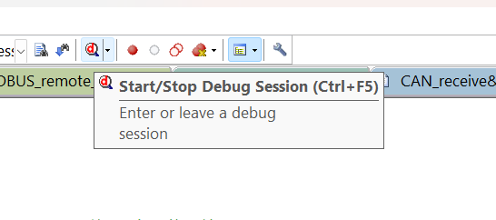
最便捷的调试方式肯定是dbug调参了，可以很方便的进行参数调试，数据反馈，对一些精度要求不是很大的数据用来调试是很方便的，同时dbug时也可以通过打断点来检测程序是否有运行到，也可以通过能不能读到参数来检测一些电机等设备有没有通信上。
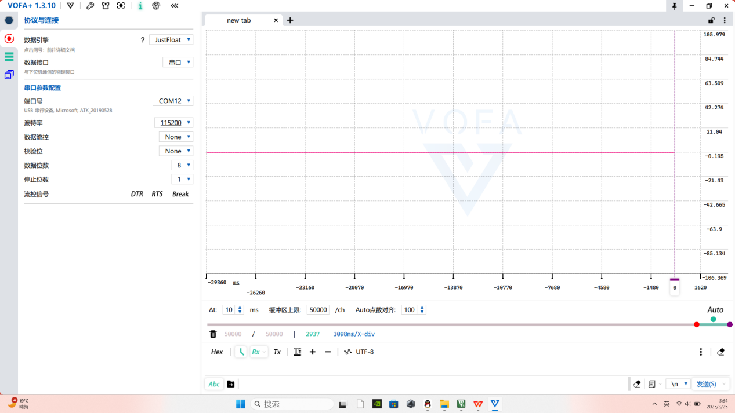
使用vofa+通过串口打印读取数据调参，因为dbug的速率太慢，一些速度太快的参数dbug可能会读不到，而串口打印出来的数据就要快很多，并且vofa+可以把数据打印成曲线，更方便我们理解跟调试

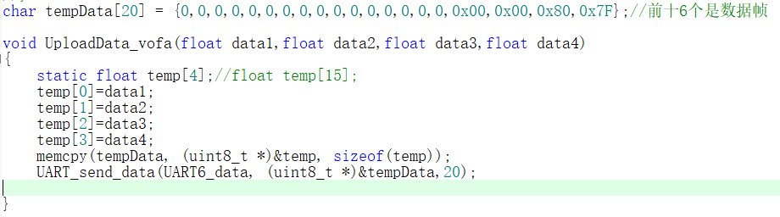
上面这个函数就是vofa+的打印函数，可以同时打印四个float类型的参数，想要打印参数的时候直接调用这个函数就可以了

以上教程都是简单的讲解，想要知道具体原理和应用，需要自己学习和摸索，这部分资料只是用来带你们入门的，具体怎么做还是得靠自己

- 三摩擦英雄遇到的问题及解决办法
更新时间 | 问题 | 解决办法 | 效果 | 问题 | 后续补充 | 更新人 | 关键词
2025.3.24 | 插上超电之后整个c板直接卡死，导致疯车，尝试过很多办法，比如降低超电的发送频率，甚至试过通过双板转接数据，但是都没有效果 | 后来通过usb转can发现了超级电容的的can里发出来了两条数据，其中有一条是没有用到的，就是只有发没有收，让超电不发送那条数据了以后，在整个联盟赛期间就再也没有出过这种问题了 | 联盟赛期间没有疯过车，数据更新一切正常 | 暂时只能确定是这条数据只发送但是没有接收的问题，但是具体是为什么还没有完全搞明白 |  | KOALA2025.3.24 | 超电，卡死，疯车，can
2025.3.24 | 由于25赛季整个裁判系统判罚机制的改动，底盘缓冲能量掉完后不再是扣除血量，而是裁判系统给底盘下电五秒，导致小陀螺或者底盘下电后云台与底盘yaw轴零点角度偏差过大时，快速回中导致的底盘缓冲能量快速掉完，陷入无限掉电的死循环中 | 其中出现了两个重大失误（我的锅），第一，我并没有注意到，给超电发的充电最大功率给的限制值太大了，超电充电功率太小，导致超电充不进电，最后超电电量耗尽后，底盘就一直超功率。第二点就是底盘回中的问题，联盟赛期间才发现的这个问题，改的仓促，就直接把跟随的速度减小了 | 在后面的几场比赛中没有出现过超功率的现象，但是因为直接把跟随pid减小了，所以导致底盘跟随云台的响应很慢，就是底盘跟不上云台，导致英雄更笨了 | 地盘跟随快慢的逻辑还得细细调试，不能让底盘响应这么慢，不然英雄就会显得很笨  注意！！！测试底盘功率的时候一定要暴力，不能随便测测就行了,正式比赛的强度很大，如果不认真对待很容易出大问题，这次联盟赛没能出一个好成绩，英雄背大锅，一定得好好对待 |  | KOALA2025.3.24 | 底盘，超功率，跟随，响应，联盟赛，下电，裁判系统
3.24 | 英雄一直用的老自喵，没有跟步兵统一，没有预测，只能击打静止的或者运动很慢且有规律的装甲板，导致英雄的近距离反击能力几乎为零，并且在联盟赛最后一场比赛前自喵突然跟c板通信不上了 | 联盟赛之后给英雄换上天大的自瞄，并做测试 |  |  |  | KOALA2025.3.24 | 自瞄，掉线,通信
3.24 | 英雄的ui死活刷不出来，前一天晚上还能刷出几个静态ui，第二天一个也刷不出来了 |  |  |  |  | KOALA2025.3.24 | Ui，刷新
3.24 | 云台pitch轴电机使用的是达妙的j4310电机，云时间有限，控制方式使用的是最简单的位置速度模式控制，因为达妙电机位置速度模式自带的缓减速，导致云台响应慢，且抖动难调，所以打算尝试使用mit模式控制达妙电机 |  |  |  |  | KOALA2025.3.2 | 云台，pitch，响应，缓减速，达妙，j4310，位置速度模式

- 代码更新记录
3.24整理打包25赛季联盟赛三摩擦英雄代码

